Бланк Вашей организации

Факс: (495) 739-33-05
Коммерческому директору ООО «ТЭН.РУ» Еремееву Н.Ю.
«Заявка на ТЭНы»

Николай Юрьевич!

Просим Вас выставить счет на предоплату ТЭНов марки ТЭН-60А13/1,25 J 220 ГОСТ-13268 по прилагаемому эскизу в количестве ___(минимум-6шт) штук.

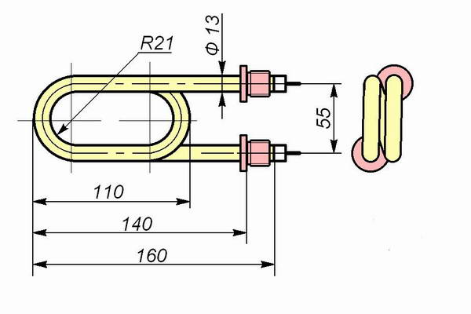
Эскиз ТЭНа:

Крепежные элементы (штуцера) просьба выполнить из ____ (или Ст.10 или нерж) стали.
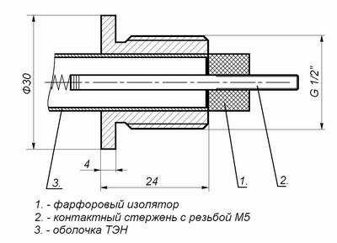
Эскиз штуцера:

Руководитель _________________ /_____________________/
подпись расшифровка подписи

Исполнитель: ______(указать контактное лицо и контактный телефон)

К письму приложить реквизиты фирмы на которую требуется выставить счет !

